

**АДМИНИСТРАЦИЯ КУРТАМЫШСКОГО МУНИЦИПАЛЬНОГО ОКРУГА КУРГАНСКОЙ ОБЛАСТИ**

**ПОСТАНОВЛЕНИЕ**

от 08.11.2024 г. № 204

г. Куртамыш

**Об определении мест (открытых площадок) для временного складирования снега в зимний период 2024 - 2025 годов на территории города Куртамыша**

В соответствии с Федеральным законом от 8 октября 2007 года № 257 - ФЗ «Об автомобильных дорогах и дорожной деятельности в Российской Федерации и о внесении изменений в отдельные законодательные акты Российской Федерации», Федеральным законом от 10 января 2002 года № 7-ФЗ «Об охране окружающей среды», руководствуясь Уставом Куртамышского муниципального округа Курганской области, в целях своевременной и качественной снегоочистки улиц и надлежащего содержания территории города Куртамыша (тротуары, остановочные комплексы), решения вопросов местного значения в сфере благоустройства, обеспечения безопасного движения транспорта и пешеходов, ликвидации последствий сильных снегопадов, Администрация Куртамышского муниципального округа Курганской области

ПОСТАНОВЛЯЕТ:

1. Определить места (открытые площадки) для временного складирования снега в зимний период 2024 - 2025 годов на территории города Куртамыша:

- земельный участок в кадастровом квартале 45:09:040102 (улица Студенческая район садоводческого товарищества № 6, за участком №82, №56 на расстоянии не менее 50 метров от ближайших жилых домов) согласно приложению к настоящему постановлению.

2. Настоящее постановление опубликовать в информационном бюллетене «Куртамышский муниципальный округ: официально» и разместить на официальном сайте Администрации Куртамышского муниципального округа Курганской области.

3. Контроль за исполнением настоящего постановления возложить на заместителя Главы Куртамышского муниципального округа Курганской области по развитию территорий.

Глава Куртамышского муниципального округа

Курганской области А.Н. Гвоздев

Петренко П.Л.

8(35249)2-06-63

Разослано по списку (см. оборот)

УКАЗАТЕЛЬ РАССЫЛКИ

постановления Администрации Куртамышского муниципального округа Курганской области «Об определении мест (открытых площадок) для временного складирования снега в зимний период 2024 - 2025 годов на территории города Куртамыша»

1.Общий отдел Администрации Куртамышского

муниципального округа Курганской области - 1

2. Отдел по развитию городской территории

Администрации Куртамышского муниципального округа

Курганской области - 1

Итого: - 2

Петренко П.Л.

2-06-63

ПРОЕКТ ВНЕСЕН

Руководитель по развитию городской территории

Администрации Куртамышского муниципального округа

Курганской области Я.Г. Перевалова

ПОДГОТОВЛЕН:

Ведущий специалист отдела по развитию городской

территории Администрации Куртамышского

муниципального округа Курганской области П.Л. Петренко

ПРОЕКТ СОГЛАСОВАН:

И.о. заместителя Главы

Куртамышского муниципального округа

Курганской области по развитию территорий А.С. Мишутин

Главный специалист общего отдела

Администрации Куртамышского

муниципального округа Курганской области М.А. Колупаева

Руководитель сектора правового обеспечения

Администрации муниципального округа

Курганской области Г.В. Анциферова

Управляющий делами - руководитель

аппарата Администрации Куртамышского

муниципального округа Курганской области Г.В. Булатова

|  |  |
| --- | --- |
|  | Приложение  к постановлению Администрации Куртамышского муниципального округа Курганской области от ____________ №_____  «Об определении мест (открытых  площадок) для временного складирования снега в зимний период 2024 - 2025 годов на территории города Куртамыша» |

1. улица Студенческая (район садоводческого товарищества № 6, за участком №82, №56)

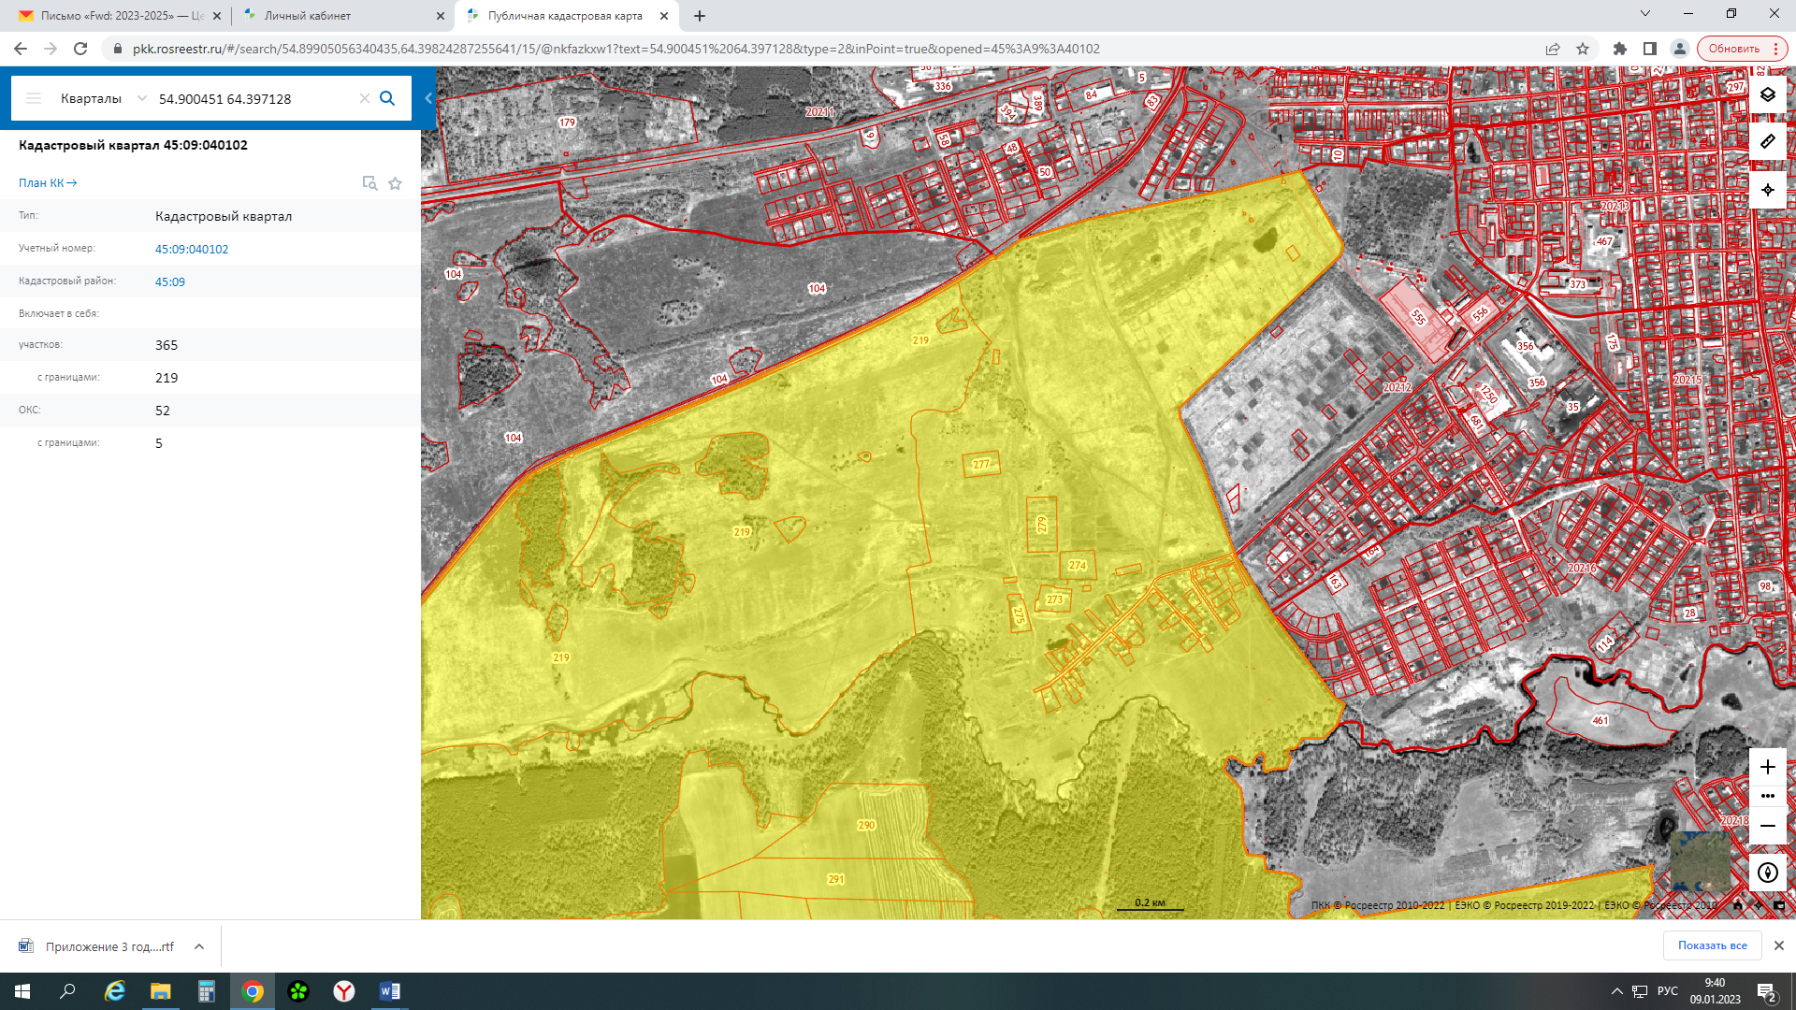

Управляющий делами - руководитель аппарата

Администрации Куртамышского муниципального округа

Курганской области Г.В. Булатова